ОТЧЕТ
об итогах реализации инициативного проекта

1. Наименование поселения, муниципального района или городского округа, на территории которого реализовывался инициативный проект: Орловский район, Курганенское сельское поселение, х. Курганный.
2. Наименование инициативного проекта: Устройство тротуарной бетонной плитки на территории МБОУ Курганенская СОШ по адресу: Ростовская область, Орловский район, хутор Курганный, улица Почтовая,10
3. Информация об итогах реализации инициативного проекта: реализован.
4. Даты начала и окончания реализации инициативного проекта: 29.03.2024 г. – 01.08.2024 г.
4.1. Информация о причинах нарушения сроков реализации инициативного проекта, в случае если такой срок нарушен. Срок реализации инициативного проекта не нарушен.
4.2. Планируемый срок реализации инициативного проекта в случае нарушения установленного срока. Инициативный проект реализован в установленный срок.

№  п/п | Наименование выполненной работы, оказанной услуги, закупленного товара  в рамках реализации инициативного проекта | Стоимость  выполненной работы, оказанной услуги, закупленного товара  в рамках реализации инициативного проекта* | Ф.И.О. физического лица и (или) индивидуального предпринимателя, наименование юридического лица, выполнившего работу**
1 | 2 | 3 | 4
1. | Устройство тротуарной бетонной плитки на территории МБОУ Курганенская СОШ по адресу: Ростовская область, Орловский район, хутор Курганный, улица Почтовая,10 | 1 992,82 тыс. руб. | ООО «ДЕНПИНГ ОПТИМУМ ПРО»
 | Итого
*В случае если работа (услуга) или закупка осуществлена посредством имущественного либо трудового участия, указывается отметка: «имущественное участие» либо «трудовое участие».
**В случае участия физических лиц в реализации инициативного проекта посредством трудового участия указываются сведения о количестве физических лиц, принявших такое участие.

Сведения  о поступлении и расходовании средств на реализацию инициативного проекта | Планируемый  объем средств |  | Фактический  объем средств
 | Сумма,  (тыс. рублей) | Доля в общей сумме (процентов) | Сумма,  (тыс. рублей) | Доля в общей сумме (процентов)
1 | 2 | 3 | 4 | 5
Всего на реализацию инициативного проекта, в том числе: | 2 327,60 | 100 | 1 992,82 | 100
объем средств областного бюджета | 1 998,65 | 85,8 | 1711,83 | 85,9
объем собственных средств местного бюджета | 0,0 | 0,0 | 0,0 | 0,0
объем инициативных платежей физических лиц | 33,95 | 1,5 | 27,9 | 1,4
объем инициативных платежей юридических лиц, индивидуальных предпринимателей | 295,00 | 12,7 | 253,09 | 12,7
Причины отклонения от запланированной стоимости инициативного проекта | Экономия составила 334,78 тыс. руб., в результате заключения муниципального контракта.

5. Фотоматериалы*
№  п/п | Фотография объекта  до реализации  инициативного проекта | Фотография объекта  после реализации  инициативного проекта
1. | 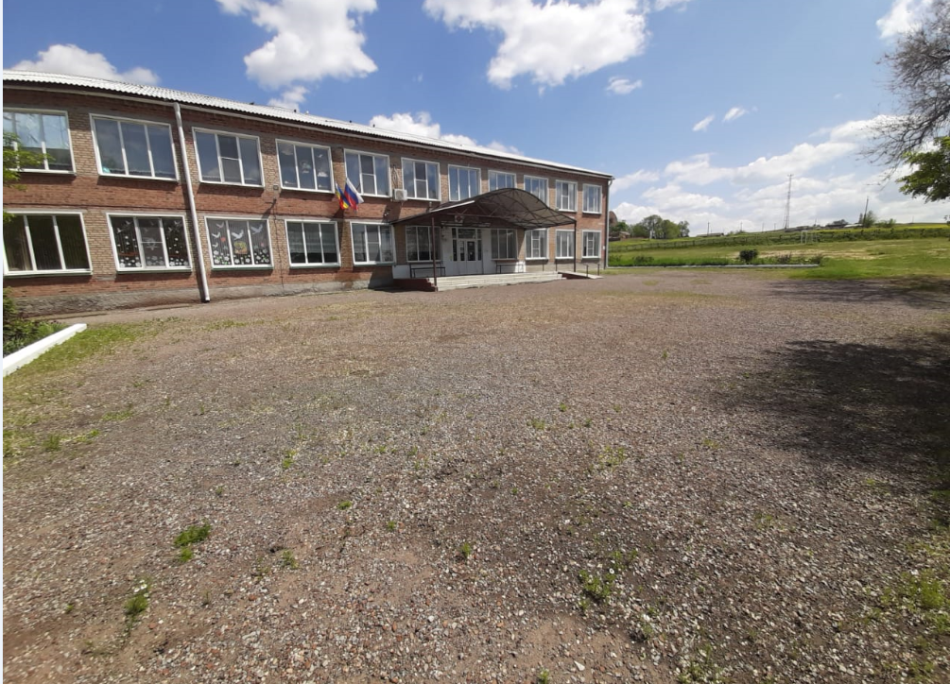 | 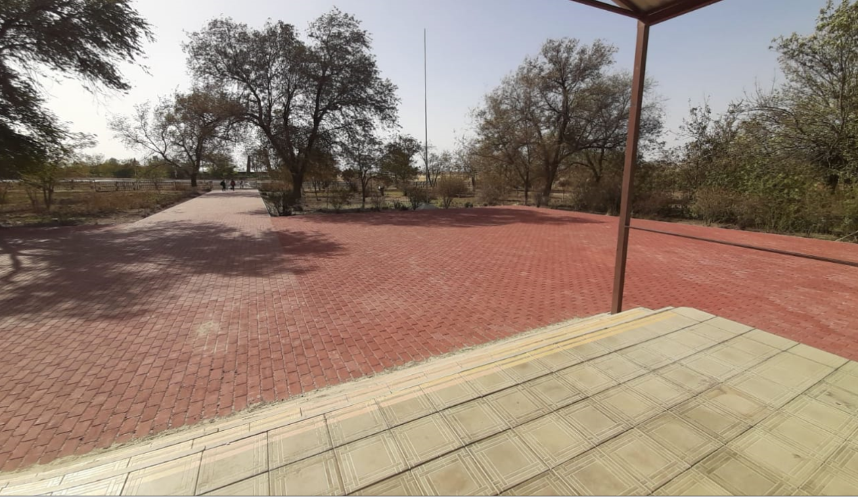
2. | 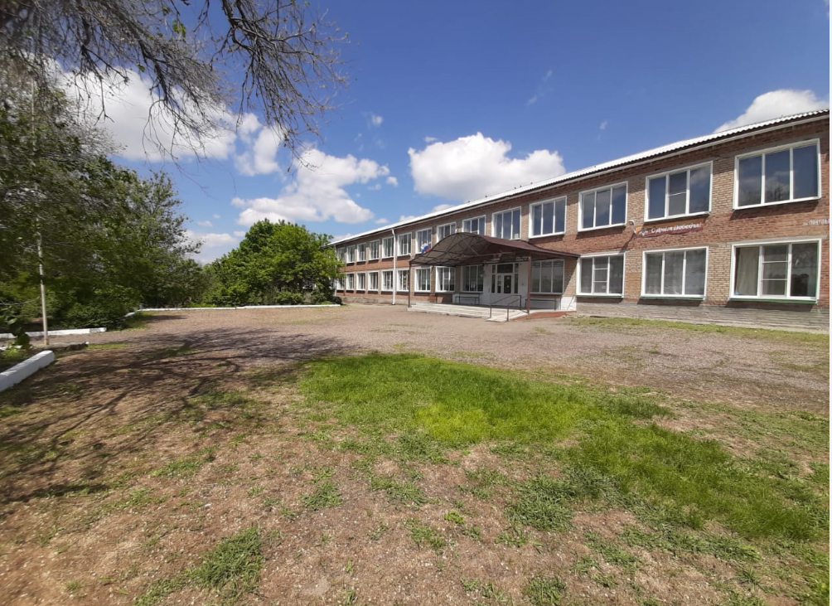 | 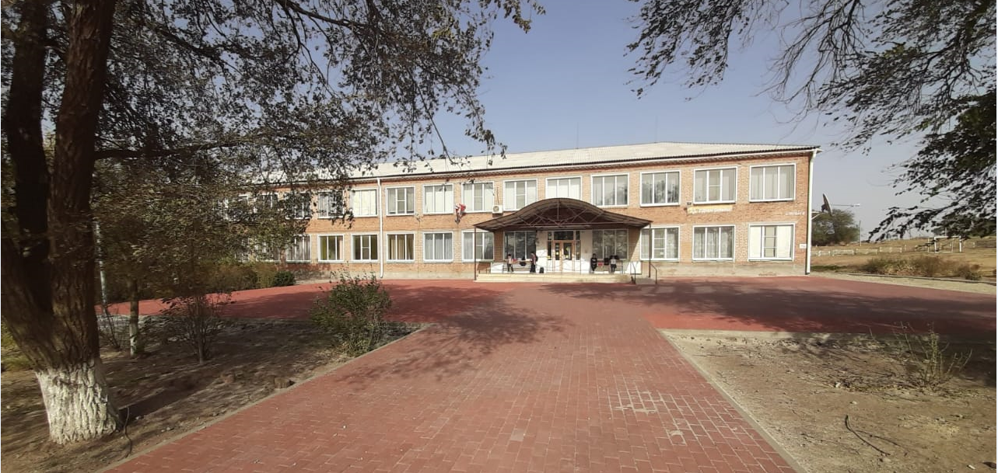
3. | 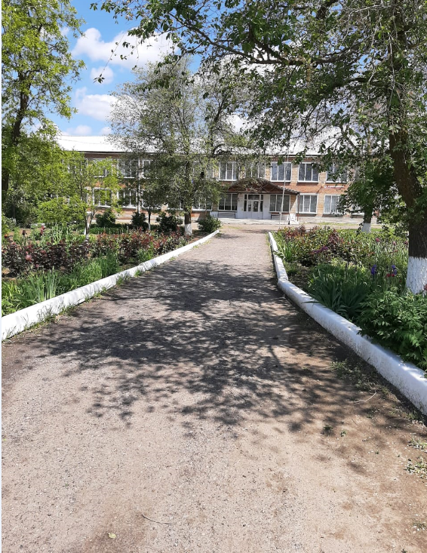 | 